Что такое адаптация к детскому саду.

Из психологии «Адаптация – перестройка психики индивида под воздействием окружающей среды, а также способность человека приспосабливаться к различным требованиям без ощущения внутреннего дискомфорта и без конфликта со средой.
Для ребенка адаптация – это приспособление к новым незнакомым и оттого пугающим условиям. Её проходят все дети без исключения, поступающие в детский сад.
В саду он должен подчиняться чужим взрослым, соблюдать новый режим, общаться с незнакомыми детьми вдали от родных и близких.

Чего боятся родители?
- Собственные страхи, что ребенок не готов. Он много не умеет, он плаксив, сильно привязан к родителям. (рекомендую почитать «Психологическая готовность ребенка к детскому саду» и «Что нужно сделать до поступления в детский сад»)
- Попадется плохой воспитатель, который не справится с деткой истерикой или капризами, не найдет к ребенку подход, не сможет его успокоить и т.п.
Приход ребенка в сад — это стресс для всего организма. От ребенка требуется много энергетических затрат, в результате чего детский организм перенапрягается, становится уязвим к болезням и быстро истощаем.

Стрессовое состояние ребенка может проявляться в следующем:
- Нарушенный сон – просыпается со слезами и отказывается засыпать.
- Сниженный аппетит (или его полное отсутствие) – ребенок не ест, отказывается даже от любимых блюд, не желает пробовать что-то новое.
- Регрессия психологических умений – ребенок, прежде говорящий, умеющий одеваться, использовать столовые приборы, ходить в горшок, «теряет» подобные навыки.
- Снижение познавательного интереса – не интересуются новыми принадлежностями, играми и детьми т.п.
- Агрессия или апатия.
- Понижение иммунитета – снижается устойчивость к инфекционным забеливаниям.
Важно! Именно на этом этапе родители должны быть особенно внимательными к изменениям детского самочувствия, поведения, настроения.
Родители должны быть к готовы к частым детским слезам, истерикам, нежеланиям, протестам. Здесь главное не поддаваться панике, манипуляциям, не впадать в отчаяние.

Сколько длится адаптация?
От 2-4 недель до полугода, а иногда и до 1 года. В среднем адаптация длится 2-3 месяца с учетом болезней и пропусков.
Выделяют несколько видов адаптации:
Легкая адаптация. Малыш вливается в детский коллектив за 2-4 недели. Чувствует себя хорошо, плачет немого или совсем не плачет, участвует в играх, занятиях, находит себе занятие по душе, адекватно реагирует на воспитательские замечания или одобрения. Хорошо ест, ходит в туалет своевременно, легко засыпает и просыпается. Подобный вариант адаптации характерен для большинства ребятишек и отличается ускоренным исчезновением негативных реакций.
Затрудненная или затяжная адаптация. Длятся не меньше 1,5 месяцев. При этом ребенок частенько болеет, демонстрирует негативные реакции (протест, капризы). С трудом расстается с матерью, немного плачет после разлуки, при отвлечении забывает, может включаться в игру, забывается. При этом он общается со сверстниками и воспитателем, играет, занимается, адекватно реагирует на замечания, неконфликтный. Случается потеря аппетита и нарушения сна в детском саду. Может тревожиться о маме в течение дня, но способен отвлекаться и успокаиваться.
Тяжелая адаптация. Малыши с тяжелым типом адаптационного процесса встречаются редко. Плохо социализируются в детском коллективе. Не хотят играть и заниматься. Часто демонстрируют агрессивные реакции (не хотят играть, делиться и т.п.), демонстративны в поведении, отстранены от происходящего в группе. Продолжительность от полугода до нескольких лет. Часты слезы, истерики, негативные проявления, крики. Отказ заходить из раздевалки в группу. Отказ от приема пищи, отказ ложиться в кроватку. Агрессивность или замкнутость. Неадекватные реакции на замечания и обращения воспитателя - слезы, испуг.
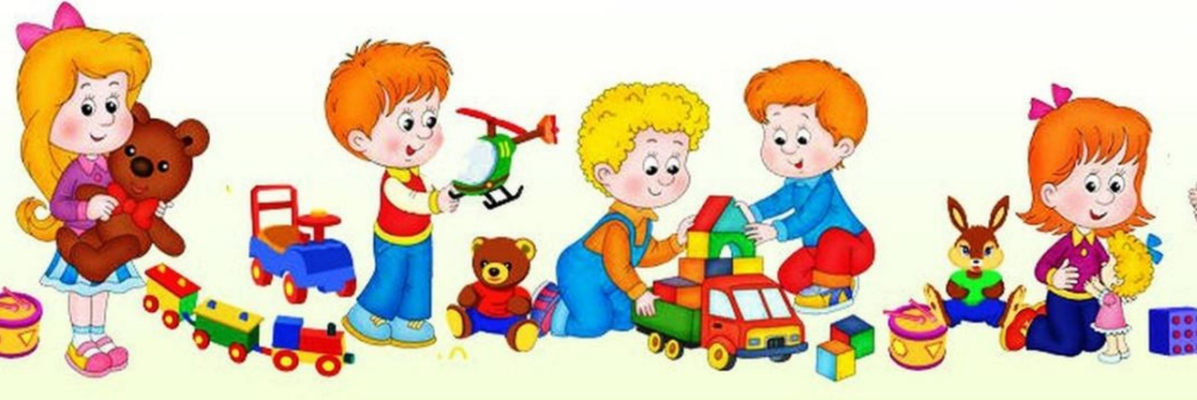
Важно знать! Что абсолютная неприспособленность к садику – явление чрезвычайно редкое. В таких случаях необходимо обратиться к специалистам (психологу, неврологу, психиатру) и сообща выполнять план дальнейших действий.

Этапы адаптации
Каждый ребенок проходит этапы адаптации к детскому саду
Первый этап – острый этап. Максимальная мобилизация детского организма. Ребенок постоянно напряжен и возбужден, неудивительно, что родители и педагоги отмечают плаксивость, нервность, капризность и даже истеричность. Наблюдаются и физиологические перемены – увеличение или уменьшение частоты сердечного ритма, изменения показателей давления, восприимчивость к болезням. Изменение окраса кожных покровов (бледнеет, краснеет).
Второй этап – умеренно острый этап. Выраженность негативных реакций снижается, а ребенок приспосабливается к изменившимся условиям. Уменьшение страха, нормализация аппетита и сна, общего психоэмоционального состояния. На этом этапе возможны откаты к реакциям первого этапа. Этот этап не стабилен и растянут по времени.
Третий этап – компенсированный – стабилизирует детское состояние. Восстановление психофизиологических реакций, ребенок успешно вливается в детский коллектив. Приобретает новые навыки и закрепляет их.

Что влияет на адаптацию ребенка?
Возраст. Порой, даже несколько месяцев имеет значение. Родители часто стремятся отдать детей пораньше, в 2 года, а то и в 1,5. Однако подобный шаг многим детям не идет на пользу. Нарушается самая важная часть детско-родительских отношений в данном возрасте – привязанность к матери, базальное чувство доверия к миру. Многие малыши, не готовы к такой нагрузке и испытывают нервные срывы, могут случаться невротические расстройства. В таком случае родители должны быть очень уверены в правильности своего решения отдать ребенка в ясли.
Оптимальный возраст привода ребенка в детский сад – 3 года.
После того, как ребенок переживет кризис 3х лет, наступает самый благополучный период для детского сада. У ребенка повысится уровень самостоятельности, снизится психологическая зависимость от матери, появится интересы и увлечения (познавательная потребность).
Состояние здоровья. Дети с серьезными хроническими заболеваниями (астма, диабет, аллергии и т.п.) попадают в группу риска по адаптации. Они часто болеют, и процесс адаптации приходится проходить заново. К таким малышам особые требования – снижение нагрузки, наблюдение медперсонала. Рекомендуется отдавать их в сад позже.
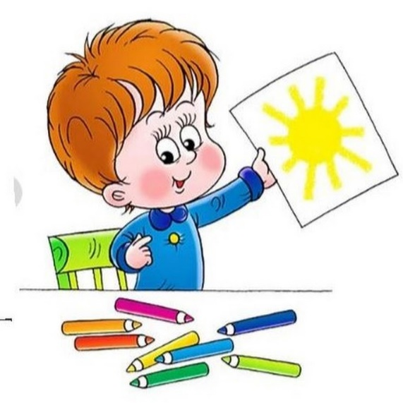
Степень психического развития. Отклонения от усредненных показателей познавательного развития, способствует или препятствует успешной адаптации. Дети со сниженными показатели или задержками в развитии, сложнее понимают обращенную речь и инструкции, сложнее научаются новому, нарушается их эмоционально-волевая сфера, дети как бы эмоционально незрелые, имеется искаженный эмоциональный фон. Одаренный ребенок, как это ни удивительно, также попадает в группу риска, поскольку его познавательные способности выше, чем у сверстников, то он может испытать трудности с социализацией и коммуникацией с одногруппниками.

